第 17章 面向对象实现
面向对象实现主要包括两项工作：把面向对象设计结果翻译成用某种程序语言书写的面向对象程序；测试并调试面向对象的程序。
面向对象程序的质量基本上由面向对象设计的质量决定，但是，所采用的程序语言的特点和程序设计风格也将对程序的可靠性、可重用性及可维护性产生深远影响。
软件测试仍然是保证软件可靠性的主要措施。面向对象程序中特有的封装、继承和多态等机制，也给面向对象测试带来一些新特点，增加了测试和调试的难度。因此必须在实践中努力探索适合于面向对象软件的更有效的测试方法。
通过本章学习，要求掌握：
面向对象实现的两项工作。
将设计映射到代码：包括如何实现从设计类图到类的定义、从协作图到类方法的转换。
面向对象程序设计：包括设计过程中设计的三个原则以及详细准则等。
完成程序设计后的进行测试：包括测试的目的、作用、几种不同的测试策略等。
在掌握以上知识的基础上，通过练习加深对本章内容理解。

17.1设计映射到代码
在完成系统设计之后，可以获得生成领域层对象定义的足够细节信息。在设计阶段产生的UML设计类图和协作图将作为代码产生阶段的输入。由于UML不是程序设计语言，因此不能用来直接书写程序，实现系统。UML所建立的系统模型（逻辑模型和实现模型），必须转换为某个程序设计语言的源代码程序，然后经过该语言的编译系统生成可执行的软件系统。面向对象程序设计语言实现需要编写如下源代码：类的定义；方法定义。

17.1.1根据设计类图创建类的定义
设计类图中至少应该描述类名、超类、方法特征标记和简单的类属性。下面以一个设计类图为例，说明根据设计类图创建类的定义，如图17.1所示。可以看出Java定义的SalesLineItem类的基本属性的定义和方法的特征标记。Subtotal方法的返回类型由Quantity变为简单类型float。这是在编码阶段对设计工作再进一步细化的过程。
引用属性是引用另一个复杂对象的属性，而不像是String和Number这样的简单类型。引用属性主要是通过类图中的关联和导航关系推导出来。例如，SalesLineItem类有一个到ProductSpecification类的关联，并且有导航箭头指向ProductSpecification类。这通常表示SalesLineItem类的定义中有一个引用属性引用了ProductSpecification类的实例。在Java语言里，这表示一个实例变量引用了一个ProductSpecification类的实例，在代码实现阶段，它将明确地被定义为引用属性。如果角色名已经在类图中存在，那么在代码编写阶段将使用它作为引用属性名的依据。

SalesLineItem
Quantity:Integer
ProductSpecification
Description:Text
Price:Quantity
UPC:UPC
Described-by
图17.1 Java定义的类
Subtotal():Quantity
Public class SalesLineItem
{
Public SalesLineItem(ProductSpecification spec, int qty);
Public float subtotal();
Private int quantity;
Private ProductSpecification ProdSpec;
}
*
1
引用属性
简单属性
ProdSpec
角色名

17.1.2根据协作图创建方法
协作图显示了相应方法调用而产生的消息传递。这些消息序列可以被翻译成方法定义中的一系列语句。图17.2中enterItem的协作图可以说明enterItem方法的Java语言定义。
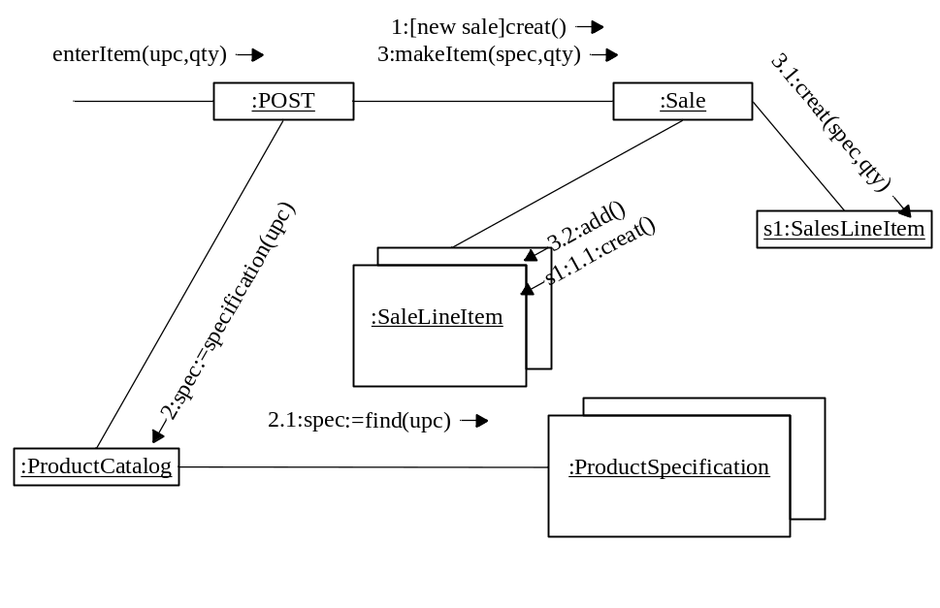图17.2 enterItem的协作图
在本例中，将使用POST类，它的语言定义如图17.3 所示。
POST
sale
becomeComplete（）
makeLineItem()
makePaymentl()
total()
date:Date
isComplete:Boolean
time:Time
Captures
1
endSale()
enterItem()
makePayment()
1
图17.3 POST类
ProductCatalog
Specification()
Public class POST
{
Public POST(ProductCatalog pc);
Public void endSale();
Public void enterItem(int upc, int qty);
Public void makePayment(float cashTendered);
Private ProductCatalog prodCatalog;
Private Sale sale;
}
根据enterItem的协作图可以看出，enterItem消息被发往一个POST实例，因此，在POST类中定义了一个enterItem方法，POST类的enterItem方法定义步骤如下：
Public void enterItem（int upc, int qty）
消息1：根据协作图，响应enterItem消息的第一条语句是有条件地创建Sale类的一个实例。
If ( isNewSale ()) {sale=new Sale();}
消息2：第2步，向ProductCatlog发送一条specification 消息，并取回一个ProductSpecification实例。
ProductSpecification spec=prodCatalog.specification(upc);
消息3：第3步，向Sale发送makelineItem消息。
Sale.makeLineItem（spec,qty）;
总体而言，方法中每条消息对应Java语言方法中的一条语句。图17.4显示了完整的enterItem方法和它与协作图的关系。
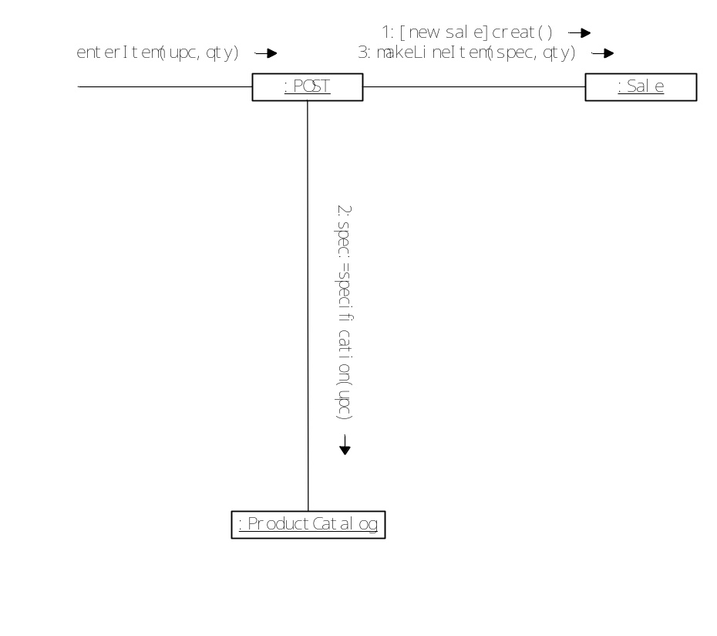
Public void enterItem（int upc, int qty）
{
If ( isNewSale ()) {sale=new Sale();}
ProductSpecification spec=
prodCatalog.specification(upc);
Sale.makeLineItem（spec,qty）;
}
图17.4 enterItem方法
在从设计类图到类图的定义，从协作图到类方法的映射过程中，仍然需要不断进行调查研究，细化响应的属性及变量，更新一些类的定义，并加入一些异常和错误处理等机制。

17.2面向对象程序设计
良好的程序设计风格对面向对象实现尤其重要，它不仅能够明显减少维护和扩充的成本，而且有助于在新项目中重用已有的程序代码，从而提高程序质量。因此，面向对象程序设计不仅保留了传统的程序设计准则，也包含为适应面向对象而遵循的新准则。

17.2.1可重用原则
面向对象方法的主要目标之一就是提高软件的可重用性。软件重用有多个层次，在编码阶段主要涉及代码重用问题。一般说来，代码重用有两种： 一种是本项目内的代码重用，另一种是新项目重用旧项目的代码。内部重用主要是找出设计中相同或相似的部分，然后利用继承机制共享它们。为做到外部重用，必须有长远眼光，需要反复考虑精心设计。虽然为实现外部重用而需要考虑的面，比为实现内部重用而需要考虑的面更广，但是，有助于实现这两类重用的程序设计准则却是相同的。具体的准则包括：
（1）提高方法的内聚。一个方法(即服务)应该只完成单个功能。如果某个方法涉及两个或多个不相关的功能，则应该把它分解成几个更小的方法。
（2）减小方法的规模。如果某个方法规模过大(代码长度超过一页纸可能就太大了)，则应该把它分解成几个更小的方法。
（3）保持方法的一致性。保持方法的一致性，有助于实现代码重用。一般说来，功能相似的方法应该有一致的名字、参数特征(包括参数个数、类型和次序)、返回值类型、使用条件及出错条件等。
（4）把策略与实现分开。从所完成的功能看，有两种不同类型的方法。一类方法负责做出决策，提供变元，并且管理全局资源，可称为策略方法。另一类方法负责完成具体的操作，但却并不做出是否执行这个操作的决定，也不知道为什么执行这个操作，可称为实现方法。策略方法应该检查系统运行状态，并处理出错情况，它们并不直接完成计算或实现复杂的算法。策略方法通常紧密依赖于具体应用，这类方法比较容易编写，也比较容易理解。实现方法仅仅针对具体数据完成特定处理，通常用于实现复杂的算法。实现方法并不制定决策，也不管理全局资源，如果在执行过程中发现错误，它们应该只返回执行状态而不对错误采取行动。由于实现方法是自含式算法，相对独立于具体应用，因此，在其他应用系统中也可能重用它们。为提高可重用性，在编程时不要把策略和实现放在同一个方法中，应该把算法的核心部分放在一个单独的具体实现方法中。为此需要从策略方法中提取出具体参数，作为调用实现方法的变元。
（5）全面覆盖。如果输入条件的各种组合都可能出现，则应该针对所有组合写出方法，而不能仅仅针对当前用到的组合情况写方法。例如，如果在当前应用中需要写一个方法，以获取表中第一个元素，则至少还应该为获取表中最后一个元素再写一个方法。此外，一个方法不应该只能处理正常值，对空值、极限值及界外值等异常情况也应该能够作出有意义的响应。
（6）尽量不使用全局信息。应该尽量降低方法与外界的耦合程度，不使用全局信息是降低耦合度的一项主要措施。
（7）利用继承机制。在面向对象程序中，使用继承机制是实现共享和提高重用程度的主要途径。最简单的做法是把公共的代码分离出来，构成一个被其他方法调用的公用方法。可以在基类中定义这个公用方法，供派生类中的方法调用，有时提高相似类代码可重用性的一个有效途径，是从不同类的相似方法中分解出不同的“因子”(即不同的代码)，把余下的代码作为公用方法中的公共代码，把分解出的因子作为名字相同算法不同的方法，放在不同类中定义，并被这个公用方法调用，

17.2.2可扩充原则
应用可重用性的准则也能提高程序的可扩充性。此外，下列的面向对象程序设计准则也有助于提高可扩充性：
（1）封装实现策略。应该把类的实现策略(包括描述属性的数据结构、修改属性的算法等)封装起来，对外只提供公有的接口，否则将降低今后修改数据结构或算法的自由度。
（2）不要用一个方法遍历多条关联链。一个方法应该只包含对象模型中的有限内容。违反这条准则将导致方法过分复杂，既不易理解，也不易修改扩充。
（3） 避免使用多分支语句。可以利用DO_CASE语句测试对象的内部状态，而不要用来根据对象类型选择应有的行为，否则在增添新类时将不得不修改原有的代码。应该合理地利用多态性机制，根据对象当前类型，自动决定应有的行为。
（4）精心确定公有方法。公有方法是向公众公布的接口。对这类方法的修改往往会涉及许多其他类，因此，修改公有方法的代价通常都比较高。为提高可修改性，降低维护成本，必须精心选择和定义公有方法。私有方法是仅在类内使用的方法，通常利用私有方法来实现公有方法。删除、增加或修改私有方法所涉及的面要窄得多，因此代价也比较低。

17.2.3健壮性原则
程序员在编写实现方法的代码时，既应该考虑效率，也应该考虑健壮性。通常需要在健壮性与效率之间做出适当的折衷。必须认识到，对于任何一个实用软件来说，健壮性都是不可忽略的质量指标。为提高健壮性应该遵守以下几条准则。
（1）预防用户的操作错误。软件系统必须具有处理用户操作错误的能力。当用户在输入数据时发生错误，不应该引起程序运行中断，更不应该造成“死机”。任何一种接收用户输入数据的方法，都必须对其接收到的数据进行检查，当发现了非常严重的错误，应该给出恰当的提示信息，并准备再次接收用户的输入。
（2）检查参数的合法性。对公有方法，尤其应该着重检查其参数的合法性，因为用户在使用公有方法时可能违反参数的约束条件。
（3）不要预先确定限制条件。在设计阶段，往往很难准确地预测出应用系统中使用的数据结构的最大容量需求。因此不应该预先设定限制条件。如果有必要和可能，则应该使用动态内存分配机制，创建未预先设定限制条件的数据结构。
（4）先测试后优化。为在效率与健壮性之间做出合理的折衷，应该在为提高效率而进行优化之前，先测试程序的性能。事实上大部分程序代码所消耗的运行时间并不多。应该仔细研究应用程序的特点，以确定哪些部分需要着重测试(例如，最坏情况出现的次数及处理时间，可能需要着重测试)。经过测试，合理地确定为提高性能应该着重优化的关键部分。如果实现某个操作的算法有许多种，则应该综合考虑内存需求、速度及实现的简易程度等因素，经合理折衷选定适当的算法。

17.3面向对象测试策略
面向对象开发技术与传统的开发技术相比，新增了多态、继承、封装等特点，极大地优化了数据使用的安全性，提高了代码的重用率。与此同时，也影响了软件测试的方法和内容，增加了软件测试的难度。传统软件测试技术与过程式程序中数据和操作相分离的特点相适应，是从输入／处理／输出的角度检验函数或过程能否正确工作。而面向对象程序设计把程序看作是相互协作而又彼此独立的对象的集合，在面向对象程序中，对象是属性(数据)和方法(操作)的封装体。每个对象就像一个传统意义上的小程序，有自己的数据、操作、功能和目的。因此，传统的测试技术必须经过改造才能用于面向对象软件的测试，同时，还需要研究专门针对面向对象软件、适应面向对象软件特定的测试理论和技术。
软件测试层次是基于测试复杂性分解的思想，是软件测试的一种基本模式。传统层次测试基于功能模块的层次结构，而在面向对象软件测试中，继承和组装关系刻画了类之间的内在层次，它们既是构造系统结构的基础，也是构造测试结构的基础。对于传统程序设计语言书写的软件，测试分为3个级别的测试：单元测试、集成测试和系统测试。面向对象软件测试的动态测试工作过程与传统的测试一样，分为制定测试计划、产生测试用例、执行测试和评价几个阶段。在测试的具体内容上。从面向对象软件的结构出发，可以将面向对象软件测试分为三个层次：类测试、集成测试和系统测试面向对象的测试层次与传统软件测试层次的对应关系。如图17.5 所示。
OO系统测试

OO集成测试
OO单元测试
OOP测试
OOP
OOA
OOD
OOD
测试
OOA
测试
图17.5 面向对象测试策略

17.3.1单元测试
在面向对象的软件开发中，单元的概念发生了变化，是以封装的类或对象作为最小的可测试单位。一个类可以包含一组不同的操作，而一个特定的操作也可能存在于一组不同的类中，而不再孤立地测试单个操作(这是传统单元测试的视角)。
面向对象软件的类测试就是验证类的实现是否和该类的规格说明完全一致，这与传统的单元测试大体相似。但与单元测试不同之处在于，传统软件的单元测试关注算法细节和模块接口间流动的数据，而面向对象软件的类测试是由封装在类中的操作和类的状态行为驱动的，因此类测试除了要测试类中包含的方法，还要测试类的状态。在面向对象系统中，系统的基本构造模块是封装了的数据和方法的类和对象，每个对象有自己的生存周期、自己的状态。消息是对象之问相互请求或协作的途径，是外界使用对象方法及获取对象状态的唯一方式。对象的功能是在消息的触发下，由对象所属类中定义的方法与相关对象的合作共同完成。在工作过程中对象的状态可能被改变，产生新的状态。测试过程中不能仅仅检查输入数据产生的输出结果是否与预期的吻合，还要考虑对象的状态。
类测试主要分为三个部分：
（1）基于服务的测试：测试类中的每一个方法。
（2）基于状态的测试：测试类的实例在其生命周期各个状态下的情况。
（3）基于响应状态的测试：从类和对象的责任出发，以外界向对象发送的消息序列来测试对象的各个响应状态。
目前有很多类的测试方法，如：基于状态图的测试、基于活动图的测试、基于协作图的测试、基于状态模式的测试等都是针对上述测试的某一个部分。

17.3.2集成测试
集成测试作为重要环节，贯穿于面向对象软件构造过程的始终，在该测试阶段需要对类间的协作进行测试。面向对象软件没有层次的控制结构，传统的自顶向下和自底向上的集成策略没有意义。从面向对象的集成测试开始，设计测试用例就要考虑类间的协作，通常可以从面向对象分析方法的类—关系模型和类—行为模型中导出类间测试用例。常见的测试方法包括基于场景的测试和行为测试。
（1）基于场景的测试。基于场景的测试关注的是用户做什么，这正是基于故障测试所忽略的，即不正确的规约和子系统间的交互。当与不正确的规约关联发生错误时，软件就可能不做用户所希望的事情，这样软件质量会受影响；当一个子系统的行为所建立的环境使得另一个子系统失败时，子系统间的交互错误就会发生。
（2）行为测试。行为测试即从动态模型导出测试用例；用状态转换图作为表示类的动态行为模型，类的状态图可以导出测试该类的动态行为的测试用例。设计的测试用例，一方面应该覆盖所有状态，另一方面应该导出足够的测试用例，以保证该类的所有行为都被适当的测试过。

17.3.3系统测试
面向对象的系统测试是面向对象集成测试后的最后阶段的测试，主要以用户需求为测试标准，需要参考面向对象分析和面向对象分析测试的结果。面向对象的系统测试一方面是检测软件的整体行为表现，另一方面是对软件开发设计的再确认。系统测试与传统测试相同，主要从用户角度评估应用程序。对测试者而言，程序内部设计和实现细节并不重要。开发系统级测试用例可以采用测试大纲法或者采用操作场景为重点的用例方法。测试大纲法是着眼于需求的方法，列出各种测试条件，将需求转换为大纲形式。用例法是从用户角度描绘系统行为，针对某种操作场景进行测试用例的开发，测试人员要认真研究动态模型和描述系统行为的脚本，以确定最有可能发现用户交互需求错误的情景。

17.3.4 回归测试
由于面向对象软件的特殊性使得其测试过程以层次增量方式进行，即首先对类进行测试；然后将多个类集成为类簇或子系统，并进行集成测试；最后将多个类簇或子系统集成为最终系统，并进行系统测试。在单个对象方法或方法的集成测试中，都需要确定对哪些测试用例进行回归测试。面向对象的回归测试不再作为测试的一个独立阶段，而是以增量的方法进行，采用层次增量的测试模型。

17.4 设计测试用例
由于面向对象开发采用的是用例驱动的开发模式，因此，可以据此推导出测试用例。首先需要确定哪些用例需要纳入到测试范围中，其次根据用例说明确定执行路径，再撰写测试用例，部署测试环境，执行测试用例。测试执行的主要步骤如下：
1. 确定测试用例场景
用例场景是推导测试用例的出发点，已经在系统分析过程当中明确，因此不需要重新开发。例如，以ATM取款用例为例，其场景如表17-1所示。在用例场景中，除了主事件流之外，前置条件和后置条件也是重要的测试点，其中前置条件构成测试用例的约束，而后置条件则是测试用例的预期结果。
表17-1 ATM机取款用例说明示例
用例名称 | ATM机提款
目标 | 描述客户在使用ATM机进行取款时的各种场景。
主要参与者 | 用户
触发条件 | 用户登录系统时触发
前置条件: | 系统必须能正常启动
典型事件过程 | 参与者动作 | 系统响应
典型事件过程 | ① 用户插入信用卡  ③ 输入密码  ⑤ 输入提款金额  ⑦退出系统，取回信用卡 | ② 系统显示登录界面  ④ 系统验证信息  ⑥系统吐出现金  ⑧用例结束
替代事件过程 | 备选流1.1：在基本流步骤1中，用户插入无效信用卡，系统显示错误并退出信用卡，用例结束。  备选流3.1：在基本流步骤3中，用户输入错误密码，系统显示错误并提示用户重新输入密码，重新回到基本流步骤2；三次输入密码错误后，信用卡被系统没收，用例结束。  备选流5.1：在步骤5中，如果卡内余额不足，则系统提示无法进行，要求重新输入取款金额。
后置条件 | 系统重新显示登录界面

2. 确定测试执行路径
测试用例的目标是覆盖用例中所提到的各种场景，因此，需要把所有可能场景罗列形成场景集合，而场景集合是主事件流和备选事件流的排列组合结果。为了推导方便，可以绘制简单的场景分析图排列可能的场景，这就构成了用例的执行路径。对于ATM机取款用例，可能的执行路径如图17.6所示。
1
2
1.1
3.1
5.1
33
4
5
6,7
8
图17.6 测试执行路径图
根据上述执行路径图，可以识别5条基本的测试路径，分别为：
路径1：1-2-3-4-5-6-7-8
路径2：1-2-3-3.1-2-3-4-5-6-7-8
路径3：1-2-3-3.1-8
路径4：1-2-3-4-5-5.1-8
路径5：1-1.1-8
确定执行路径之后，需要确定测试的优先级。对用户而言，最常用、满足用户最基本要求的场景、失败后对系统影响最大的场景优先级最高，反之则最低。
3. 设计并执行测试用例
根据测试场景开发测试用例，形式如表17-2 所示
表17-2 测试用例设计
测试路径 | 测试用例 | 预期结果 | 实际结果
1
2
3
4
5

根据所设计的测试用例，在符合用例输入数据的范围要求内输入相应数据，并给出预期结果。然后将每个测试用例转化为可执行的测试用例，有的用例需要开发测试代码，有的需要手工执行难，有的需要借助工具完成。

本章小结
面向对象实现首先完成从设计类图到类的定义、从协作图到类方法的翻译。在此基础上，还要进行程序设计，选择具体的编程语言，完成程序的代码编写。
面向对象测试目标与传统软件测试目标一致，也是以最小工作量发现尽可能多的错误。但是，面向对象测试策略与技术和传统测试有所不同，测试焦点由功能模块转移到对象类。首先进行类的单元测试，测试类中封装的操作，检查对象的状态，以确定是否存在错误。然后采用基于线程或者基于使用的集成测试策略。然后应用传统的黑盒测试方法完成确认测试，基于情景的测试是面向对象系统确认测试的主要方法。

思考与练习
- 在16章“思考与练习”中的“学生课程注册系统”设计方案基础上，用Java进行编程，识别主要的类和方法，并列出主要的程序清单。
- 某软件小组计划在windows系统上为玩家提供传统俄罗斯方块游戏的基本功能，玩家可以通过键盘控制在游戏区中堆积软件随机提供的7种类型方块，在游戏区堆满一行后，自动消除并计分。当游戏区不能再堆积新来方块时，游戏结束。游戏设定10个级别，级别越高，方块下降速度越快，难度越大，玩家可根据自己需要自由设定初始游戏级别，当玩家消除的行数达到20行，游戏自动进入下一级别，达到最高级别时不再增加。游戏以最终玩家获得的分数来判断玩家水平高低。根据系统分析结果，俄罗斯方块游戏分为三个模块：游戏区模块、游戏控制模块和级别设置模块。游戏区模块包括：创建游戏区、处理玩家游戏操作、显示游戏结果等功能；游戏控制模块包括：开始游戏、暂停游戏、退出游戏等功能；初始级别设置模块包括：1级、2级、…10级设置。请用Java进行编程，识别主要的类和方法，并列出主要的程序清单。
- 某用户希望开发个人信息助理，对日常工作进行更有效管理，需要实现的基本功能如下：权限验证，检验用户合法身份，保证个人信息安全；日常记事，记录日常生活或工作事件，以免遗忘，并提供记录的查询、浏览、删除和修改等管理功能；通讯录，记录朋友、亲属和同事的练习信息，并提供查询、浏览、删除和修改等功能；密码备忘，记录日常使用的密码信息，如银行帐号密码、邮箱密码等。依据上述需求，采用面向对象方法进行系统分析、设计，并采用Java编程实现，列出主要程序清单。
- 某软件小组计划开发一个家庭理财系统，需要实现的基本功能如下：权限验证；收支管理，对主要收入和支出信息进行录入、修改、查询、删除，提供家庭收支统计数据；家庭资产管理，对家庭固定资产进行管理，提供增删改查及统计功能。依据上述需求，采用面向对象方法进行系统分析、设计，并采用Java编程实现，列出主要程序清单。

本案例引自：Craig Larman著，姚淑珍，李虎等译，UML和模式应用——面向对象分析与设计导论，机械工业出版社，2002.1
准则部分引自：张海藩编著，《软件工程导论》，2003

